

**PRODUCTO INTEGRADOR DE APRENDIZAJE**

Nombre de la Unidad de Aprendizaje: Redes y comunicaciones

Nombre del proyecto: Producto Integrador de Aprendizaje

Programa educativo: Licenciado en Tecnologías de Información___

Semestre: 1 Grupo: 11

Nombre del maestro: Martha Magdalena Mendoza Vargas

Nombre del Alumno: Isaac Reyna Uresti

Matricula: 1923148

San Nicolás de los Garza, ciudad universitaria a 2do de diciembre de 2020

**Índice**

Diagrama 1………………………………………………………………………………………………………..………………1

Diagrama 2…………………………………………………………………………………………………………..……………3

Diagrama 3……………………………………………………………………………………………………………..…………5

Diagrama 4………………………………………………………………………………………………………………..………7

Diagrama 5………………………………………………………………………………………………………………………10

Diagrama 6………………………………………………………………………………………………………………………15

Diagrama 7………………………………………………………………………………………………………………………18

Diagrama 8………………………………………………………………………………………………………………………20

Diagrama 9………………………………………………………………………………………………………………………22

Diagrama 10……………………………………………………………………………………………………………….……25

Bibliografía………………………………………………………………………………………………………………………28

**Diagrama 1**

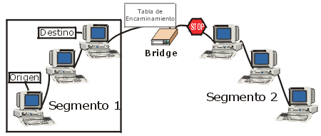

1. **Tecnología aplicada y su breve definición.**

En el diagrama podemos observar cómo son conectados dos segmentos ambos de 3 equipos, esto a través de un bridge el cual es utilizado para hacer la transferencia de datos de una red hacia otra con base en la dirección física de destino de cada paquete.

El destino de los datos se encuentra dentro del poner segmento, por lo que el bridge detiene el flujo de estos antes de que crucen al segundo esto debido a la principal diferencia que existe entre el bridge y un switch el segundo pasa cualquier trama con cualquier destino para todos los otros nodos conectados, en cambio el primero sólo pasa las tramas pertenecientes a cada segmento.

1. **Explicación detallada del funcionamiento de la red (mencionado cada elemento que lo integra).**

Un puente o bridge es un dispositivo de interconexión de redes de ordenadores que opera en la capa 2 (nivel de enlace de datos) del modelo OSI. Este interconecta dos segmentos de red (o divide una red en segmentos) haciendo el pasaje de datos de una red hacia otra, con base en la dirección física de destino de cada paquete. Un bridge conecta dos segmentos de red como una sola red usando el mismo protocolo de establecimiento de red.

Funciona a través de una tabla de direcciones MAC detectadas en cada segmento a que está conectado. Cuando detecta que un nodo de uno de los segmentos está intentando transmitir datos a un nodo del otro, el bridge copia la trama para la otra subred. Por utilizar este mecanismo de aprendizaje automático, los bridges no necesitan configuración manual.

1. **Clasificación de la red según su:**

* **Tipo de conexión:** la conexión de este tipo de redes se hace mediante cables que conectan ambos segmentos al bridge.
* **Topología:** Este tipo red entra en la clasificación de topología de bus observemos como los dispositivos están en "línea recta" o en fila uno tras otro
* **Medio de conexión (especificar técnica o bien tipo de cable):** un bridge conecta segmentos de red formando una sola subred (permite conexión entre equipos sin necesidad de Reuters), por lo que en vez de ser un medio de conexión inalámbrico usamos cables para dicha conexión.
* **Arquitectura de la red:** Esta red trabaja bajo la estructura multinivel del modelo OSI en específico los bridges trabajan en el nivel 2(capa de enlace de datos) de este modelo de arquitectura. La capa 2 se ocupa del direccionamiento físico, del acceso al medio, de la detección de errores, de la distribución ordenada de tramas y del control del flujo.

1. **Dispositivos de interconexión:**

**Bridge:** interconecta segmentos de red haciendo la transferencia de datos de una red hacia otra con base en la dirección física de destino de cada paquete

**Switches:** dispositivo que se utiliza para conectar equipos en red, formando una red de área local (LAN) y se encargan de la interconexión de dispositivos cableados, que siguen las especificaciones técnicas del estándar Ethernet

**Cableado:** El cable es el medio a través del cual fluye la información a través de la red. Hay distintos tipos de cable de uso común en redes LAN. Una red puede utilizar uno o más tipos de cable, aunque el tipo de cable utilizado siempre estará sujeto a la topología de la red, el tipo de red que utiliza y el tamaño de esta.

Estos son los tipos de cable más utilizados en redes LAN:

* Cable de par trenzado sin apantallar / UTP Unshielded twisted pair
* Cable de par trenzado apantallado / STP Shielded twisted pair
* Cable coaxial
* Cable de fibra óptica
* LAN´s sin cableado

Diagrama 2

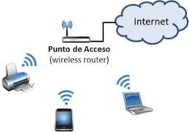

1. **Tecnología aplicada y su breve definición.**

Es un dispositivo que crea una red de área local inalámbrica (WLAN), normalmente en una oficina o un edificio de grandes dimensiones. Un punto de acceso se conecta a un router, switch o hub por un cable Ethernet y proyecta una señal Wi-Fi en un área designada.

1. **Explicación detallada del funcionamiento de la red (mencionado cada elemento que lo integra).**

Mientras que las computadoras (ordenadores) que forman parte de una LAN se conectan entre sí o a un router con cables, en una WLAN la conexión se realiza utilizando ondas de radiofrecuencia.

Como son redes inalámbricas, las WLAN suelen posibilitar que los usuarios tengan una amplia movilidad, ya que no dependen de cables o elementos físicos para permanecer en la red. La ausencia de cables también contribuye a mantener un orden o una organización en la oficina o el ambiente en cuestión.

1. **Clasificación de la red según su:**

* **Tipo de conexión:** Utiliza tecnología de radiofrecuencia que permite mayor movilidad a los usuarios al minimizar las conexiones cableadas.
* **Topología:** La versatilidad y flexibilidad de las redes inalámbricas es el motivo por el cual la complejidad de una LAN implementada con esta tecnología sea tremendamente variable.

Esta gran variedad de configuraciones ayuda a que este tipo de redes se adapte a casi cualquier necesidad. Estas configuraciones se pueden dividir en dos grandes grupos, las redes Peer to Peer y las que utilizan Puntos de Acceso un ejemplo es la topología de estrella

* **Medio de conexión (especificar técnica o bien tipo de cable):** como ya vimos, es una red de comunicación inalámbrica para dos o más dispositivos que utilizan ondas de radio para comunicarse y donde todos los dispositivos de la red están en la misma ubicación, generalmente dentro de un solo edificio, como una oficina o un hogar.

Se conecta a través de un modem el cual se encarga de recibir la información del proveedor de servicios de Internet (ISP) a través del teléfono o de un cable coaxial en caso de cablemódem. Al recibir esta señal, el modem la convierte en digital y la envía al dispositivo que en él esté conectado.

* **Arquitectura de la red:** El elemento fundamental de la arquitectura de las redes es la celda, la cual se puede definir como el área geográfica en la cual una serie de dispositivos se interconectan entre sí por un medio aéreo, esta celda estará compuesta por estaciones y un único punto de acceso

1. **Dispositivos de interconexión**

**Repeater (Repetidor):** Es un dispositivo electrónico que conecta dos segmentos de una misma red, transfiriendo el tráfico de uno a otro extremo, bien por cable o inalámbrico.

**Bridge (Puente):** Como los repetidores y los hub, permiten conectar dos segmentos de red, pero a diferencia de ellos, seleccionan el tráfico que pasa de un segmento a otro, de forma tal que sólo el tráfico que parte de un dispositivo (Router, Ordenador o Gateway) de un segmento y que va al otro segmento se transmite a través del bridge.

Un **SWITCH** es un puente. Cuando hablamos de un Switch lo haremos refiriéndonos a uno de nivel 2, es decir, perteneciente a la capa Enlace de Datos.

Un **HUB** tal como dice su nombre es un concentrador. Simplemente une conexiones y no altera las tramas que le llegan.

**Router** interconecta segmentos de red o redes enteras.

**Gateway**. Se podría decir que un gateway, o puerta de enlace, es un router que conecta dos redes.

**Brouters:** Como sugiere el nombre, un bruoter (bridge/router) es un conector que ayuda a transferir la información entre redes y que combina simultáneamente las funciones de bridge y router, y que elige “la mejor solución de los dos”.c

Diagrama 3

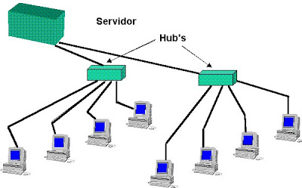

1. **Tecnología aplicada y su breve definicion.**

Red en árbol. -

Es una topología de red en la que los nodos están colocados en forma de árbol. Desde una visión topológica, es parecida a una serie de redes en estrella interconectadas salvo en que no tiene un nodo central.

1. **Explicación detallada del funcionamiento de la red (mencionando cada elemento que lo integra).**

Cada computadora esta individualmente conectada a un HUB por medio de un cableado punto a punto, a su vez los HUB’s están conectados a un servidor por un cableado punto a punto.

1. **Clasificación de la red según su:**

* **Tipo de Conexión. -** Es una conexión por cable, usando un cableado de punto a punto.
* **Topología. -** Topología de Árbol. - es la red en la que los nodos están colocados en forma de árbol, desde una visión topológica, la conexión del árbol es parecida a una serie de redes en estrellas.
* **Medio de Conexión (especificar técnica o bien tipo de cable). -** Punto a punto. - Son aquellas que responden a un tipo de arquitectura de red en las que cada canal de datos se usa para comunicar únicamente dos nodos.
* **Arquitectura de la red. -** Arquitectura SRA.- Define trayectorias ante los usuarios finales (programas, dispositivos u operadores) de la red de comunicación de datos en forma separada de los usuarios mismos, lo cual permite hacer extensiones o modificaciones a la configuración de la red sin afectar al usuario final.

1. **Dispositivos de interconexión**

**Hub. -** Dispositivo que canaliza el cableado de una red para ampliarla y repetir la misma señal a través de diferentes puertos.

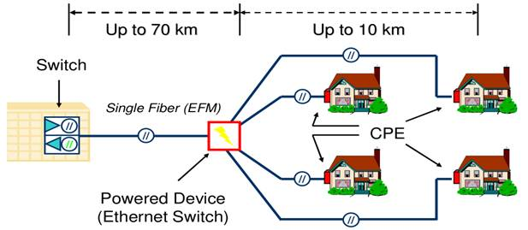Diagrama 4

1. **Tecnología aplicada y su breve definición**.

**VLAN (Redes Virtuales de Área Local):** Las VLAN son redes LAN físicas. Sirven para conectar en una misma red LAN terminales conectados en switches independientes como para dividir los equipos conectados en un mismo switch en redes independientes sin posibilidad de comunicarse entre sí.

1. **Explicación detallada del funcionamiento de la red (mencionado cada elemento que lo integra).**

Existe un switch principal y este tiene conectado a su vez un Ethernet Switch mediante un cable de fibra óptica, este Ethernet Switch funciona con tecnología PoE (Power over Ethernet) lo que permite que la corriente eléctrica necesaria para el funcionamiento de cada dispositivo sea transportada por los cables de datos en lugar de por los cables de alimentación. El Ethernet Switch que funciona con PoE tiene conectado a su vez a 4 CPE’s. Los CPE´s son unidades terminales asociadas a equipamientos de telecomunicaciones, localizadas en el lado del suscriptor o cliente y que se encuentran conectadas con el canal de comunicaciones del proveedor o portador de información, históricamente, este término se refería al equipamiento situado en el extremo de la línea telefónica del usuario, y normalmente era propiedad de la compañía de teléfono. Hoy en día, sin embargo, prácticamente cualquier equipo de usuario final se puede denominar Customer Premises Equipment, y puede ser propiedad tanto del usuario como del proveedor. Todos estos dispositivos están conectados a través de cables de fibra óptica, la fibra óptica se trata de un medio de transmisión de datos mediante impulsos fotoeléctricos a través de un hilo construido en vidrio transparente u otros materiales plásticos con la misma funcionalidad. Estos hilos pueden llegar a ser casi tan finos como un pelo, y son precisamente el medio de transmisión de la señal.

1. **Clasificación de la red según su:**

* **Tipo de conexión**

**Redes punto a punto:** Permiten la conexión en línea directa entre terminales y computadoras. La ventaja de este tipo de conexión se encuentra en la alta velocidad de transmisión y la seguridad que presenta al no existir conexión con otros usuarios. Su desventaja sería el precio muy elevado de este tipo de red.

* **Topología:**

La topología que se utiliza en esta red es la topología de Estrella, aunque es muy parecida a la topología de árbol, a continuación, veremos una explicación.

Se utiliza un dispositivo como punto de conexión de todos los cables que parten de las estaciones de trabajo. ​

* Si el nodo principal falla, toda la red se desconecta ​
* Tiene los medios para prevenir problemas. ​
* El mantenimiento resulta económico.
* **Medio de conexión (especificar técnica o bien tipo de cable)**

**Fibra óptica:** la fibra óptica se trata de un medio de transmisión de datos mediante impulsos fotoeléctricos a través de un hilo construido en vidrio transparente u otros materiales plásticos con la misma funcionalidad. Estos hilos pueden llegar a ser casi tan finos como un pelo, y son precisamente el medio de transmisión de la señal.

* **Arquitectura de la red**

En esta red se utiliza la arquitectura Cliente-Servidor.

La arquitectura cliente servidor tiene dos partes claramente diferenciadas, por un lado, la parte del servidor y por otro la parte de cliente o grupo de clientes donde lo habitual es que un servidor sea una máquina bastante potente con un hardware y software específico que actúa de depósito de datos y funcione como un sistema gestor de base de datos o aplicaciones.

En esta arquitectura el cliente suele ser estaciones de trabajo que solicitan varios servicios al servidor, mientras que un servidor es una máquina que actúa como depósito de datos y funciona como un sistema gestor de base de datos, este se encarga de dar la respuesta demandada por el cliente.

Esta arquitectura se aplica en diferentes modelos informáticos alrededor del mundo donde su propósito es mantener una comunicación de información entre diferentes entidades de una red mediante el uso de protocolos establecidos y el apropiado almacenaje de esta.

1. **Dispositivos de interconexión**

* **Switch:** Es el dispositivo digital lógico de interconexión de equipos que trabaja en la capa de enlace de datos del modelo OSI. ... Switches; se encargan de la interconexión de equipos dentro de una misma red. Constituyen las redes de área local o LAN.
* **Fibra óptica:** la fibra óptica se trata de un medio de transmisión de datos mediante impulsos fotoeléctricos a través de un hilo construido en vidrio transparente u otros materiales plásticos con la misma funcionalidad. Estos hilos pueden llegar a ser casi tan finos como un pelo, y son precisamente el medio de transmisión de la señal.
* 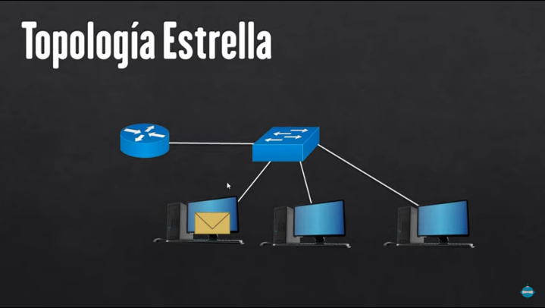**CPE’s (Customer Premises Equipment):** Los CPE´s son unidades terminales asociadas a equipamientos de telecomunicaciones, localizadas en el lado del suscriptor o cliente y que se encuentran conectadas con el canal de comunicaciones del proveedor o portador de información, históricamente, este término se refería al equipamiento situado en el extremo de la línea telefónica del usuario, y normalmente era propiedad de la compañía de teléfono. Hoy en día, sin embargo, prácticamente cualquier equipo de usuario final se puede denominar Customer Premises Equipment, y puede ser propiedad tanto del usuario como del proveedor.

Diagrama 5.-

1. **Tecnología aplicada y su breve definición**.

**Firewall**

También conocido como cortafuegos, es un elemento informático que trata de bloquear el acceso, a una red privada conectada a Internet, a usuarios no autorizados.

El cortafuegos se centra en examinar cada uno de los mensajes que entran y salen de la red para obstruir la llegada de aquellos que no cumplen con unos criterios de seguridad, al tiempo que da vía libre a las comunicaciones que sí están reglamentadas. La función de un firewall es muy importante, ya que, de no ser por él, un ordenador –o red de ordenadores– podría ser atacado e infectado con bastante frecuencia.

1. **Explicación detallada del funcionamiento de la red (mencionado cada elemento que lo integra).**

La función de un firewall es registrar el tráfico en internet de un dispositivo con el objeto de proteger una red informática privada impidiendo el acceso de usuarios no autorizados a ella, para que no se produzca el robo de información confidencial o se instale un virus en la computadora. Un sistema de firewall contiene un conjunto de reglas predefinidas que permiten:

* Autorizar una conexión (Allow)
* Bloquear una conexión (Deny)
* Redireccionar un pedido de conexión sin avisar al emisor (Drop).

1. **Clasificación de la red según su:**

* **Tipo de conexión:**

1. - Cubierta: se encarga de proteger los circuitos internos y dar estética al producto.

2. - Puerto PoE: conector RJ-45 que permite suministrar eléctricamente dispositivos de red mediante el [cableado UTP](https://www.informaticamoderna.com/Cable_lan.htm).

3. - Puertos WAN: utilizados para conectar conexiones de Internet, provenientes de distintos proveedores.

4. - Puertos VLAN1: permiten crear una red local virtual, segmentando la red.

5. - Puertos VLAN2: permiten crear una segunda red local virtual con otro segmento de red.

6. - Puerto de administración: permite acceder a configuraciones por medio de consola en modo texto.

7. - Puerto USB: utilizado para respaldar configuraciones en [memorias USB](https://www.informaticamoderna.com/Memorias_USB.htm) o [discos duros portátiles](https://www.informaticamoderna.com/Discos_duros_portables.htm).

9. - Ventilador: se encarga de mantener la temperatura adecuada del interior del dispositivo.

8. - Receptor de alimentación: recibe la corriente eléctrica desde el contacto de pared.

1. Cortafuegos que actúan a nivel de paquetes de datos: es el cortafuegos más habitual y sencillo, se basa en analizar los paquetes IP, verificando el permiso entre una conexión con IP de origen X.X.X.X y una IP de destino X.X.X.X.
2. Cortafuegos que actúan a nivel de circuito: es un tipo de firewall un poco más complejo que el anterior. Este tipo de firewall filtra los paquetes IP y los flags de la sesión creada, por lo tanto, prevé el siguiente paquete que deben recibir.
3. Cortafuegos que actúan como pasarelas de aplicación: este tipo de firewall filtra los paquetes de sesión entre un servicio o aplicación. De este modo se pueden inhabilitar algunas acciones que realiza un servicio y que consideramos que pueden vulnerar el sistema. Por ejemplo, evitar que desde una página web se descarguen archivos multimedia.

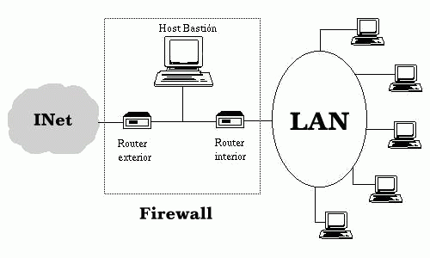**Topología:**

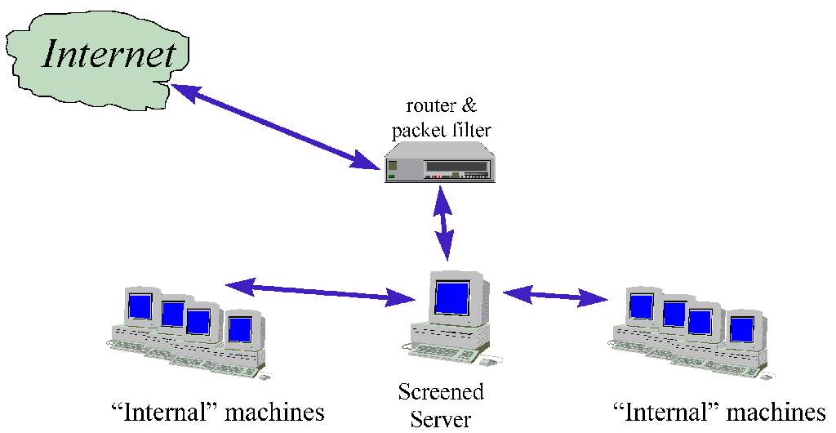

* **Medio de conexión:**

**Firewall por Software:** (tanto aplicaciones gratuitas como pagas). Son firewalls básicos para pequeñas instalaciones hogareñas o de oficina que monitorean y bloquean, siempre que necesario, el tráfico de Internet. Casi todas las computadoras vienen con un firewall instalado independientemente del sistema operativo instalado en ellas.

**Las características de un firewall por software son:**

* Los gratuitos se incluyen con el sistema operativo y normalmente son para uso personal
* Pueden ser fácilmente integrados con otros productos de seguridad
* No necesita de hardware para instalarlo en la computadora
* Es muy simple de instalar, normalmente ya viene activado y el Sistema Operativo alerta cuando no tenemos ningún tipo de firewall en funcionamiento.

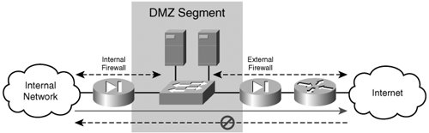

**Firewall por Hardware:** (Es decir mediante la utilización de dispositivos). Viene normalmente instalado en los routers que utilizamos para acceder a Internet, lo que significa que todas las computadoras que estén detrás del router estarán protegidas por un firewall que está [incluido en el dispositivo.](https://tecnologia-informatica.com/conectarse-wifi-trucos-problemas-soluciones/) La mayoría de los routers vienen con un firewall instalado. La configuración de un firewall por hardware es más complicada que una instalación de un firewall por software y es normalmente realizada a través del navegador que se utiliza para acceder a Internet.

* **Arquitectura de la red:**

**Arquitectura Screening Router:** En esta configuración, el firewall consiste en un único router que realiza la función de filtrado de paquetes. Es una de las estrategias más simples de implementar. El router posee dos interfaces de red, una conectada a la red interna y la otra conectada a la red externa. Intercepta todo el tráfico (de entrada y salida) y lo redirige a su destinatario dependiendo de las reglas del filtro.

Los hosts de la red interna se comunican entre sí directamente, mientras que la comunicación entre hosts de la red privada y la red pública está restringido a aquellos paquetes que sean permitidos por el router (según el conjunto de reglas de control que reflejan la política de seguridad). Además, esta estrategia no permite ocultar las direcciones IP de la red interna y las capacidades de monitoreo y registro no son muy buenas

**Arquitectura Dual-Homed Host:** Consiste en un único hosts bastión dual-homed que implementará funciones de filtrado tanto de red como de aplicación. Este sistema posee dos interfaces de red, donde cada interfaz se conecta lógica y físicamente a segmentos de red separados y diferentes. Una interfaz de red se conecta a una red externa, no confiable (como Internet), la otra se conecta a la red privada.

Un principio clave de seguridad de esta arquitectura es no permitir que el tráfico de red desde la red externa sea ruteado directamente a la red interna. El firewall deberá, en todos los casos, actuar como un intermediario.

**Arquitectura Screened Host:** Posee un firewall compuesto por un router para el filtrado de paquetes y un host bastión para el filtrado de conexiones a nivel de circuito y aplicación. La primera línea de protección corresponde al router con filtrado de paquetes, el host bastión se encuentra conectado a la red interna como un host más.

El router está configurado para dirigir todo el tráfico proveniente de la red externa al host bastión por lo que es el único que puede ser accedido directamente desde fuera de la red local, por esto, el bastión debe estar altamente protegido. Así mismo, éste último dirige todo el tráfico proveniente de la red interna al router por lo que es el único que puede establecer una conexión con el exterior. Adicionalmente, el bastión solo permite ciertos tipos de conexiones y protocolos.

**Arquitectura Screened Subnet:** El riesgo presente en las arquitecturas anteriores de que el host bastión sea comprometido puede ser reducido configurando una red de perímetro a la cual se conecte el mismo. Esta red suele ser llamada Zona Desmilitarizada.

Para lograr esta arquitectura se introduce un router de filtrado de paquetes entre el host bastión y la red interna, por lo que el host bastión se encontrará entre los dos routers (interno y externo, uno se encuentra entre la red perimetral y la red externa y el otro entre la red perimetral y la red interna) y estará conectado a un segmento de red diferente al que están conectados los hosts de la red privada. Con esta configuración no existe un único punto vulnerable que ponga en riesgo toda la red interna.

1. **Dispositivos de Interconexión:**

**Switch:** dispositivo que se utiliza para conectar equipos en red, formando una red de área local (LAN) y se encargan de la interconexión de dispositivos cableados, que siguen las especificaciones técnicas del estándar Ethernet. Switches; se encargan de la interconexión de equipos dentro de una misma red.

**Server:** equipo informático que forma parte de una red y provee servicios a otros equipos cliente. Se denomina servidor dedicado, aquel que dedica todos sus recursos a atender solicitudes de los equipos cliente.

* Los Firewalls de red se sitúan en dispositivos de interconexión y pueden ser de hardware o software. Trabajan en las capas más bajas del [modelo OSI](https://es.wikipedia.org/wiki/Modelo_OSI) (capas 2 a 4: enlace de datos,  red, transporte) examinando protocolos, tramas, MAC o direcciones IP, entre otras). Estos modelos gestionan el acceso entre redes.
* Los firewalls de host se sitúan en el dispositivo final que deseamos proteger, típicamente ordenadores basados en Windows, Linux, etcétera) que por supuesto incluyen servidores. Trabajan normalmente en capas más altas (transporte). Estos modelos controlan el acceso al propio equipo.

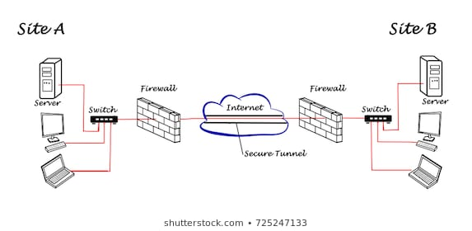

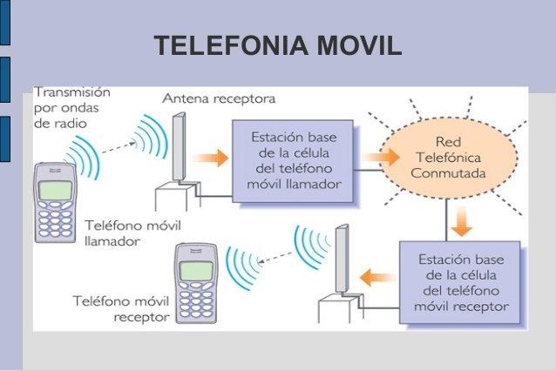Diagrama 6

1. **Tecnología aplicada y su breve definición.**

**Telefonía móvil:**

La telefonía móvil básicamente está formada por dos grandes partes: una red de comunicaciones (o red de telefonía móvil), que está compuesta de antenas repartidas por la superficie terrestre, y también de terminales (o teléfonos móviles), que permiten el acceso a dicha red.

Tanto las antenas como los terminales son emisores-receptores de ondas electromagnéticas con frecuencias entre 900 y 2000 MHz.  
La operadora reparte el área de cobertura en varios espacios llamados células, normalmente hexagonales, como en un juego de tablero, creando una inmensa red de hexágonos. De ahí viene el nombre de celular.

1. **Explicación detallada del funcionamiento de la red (mencionado cada elemento que lo integra).**

El Teléfono móvil emisor emite el mensaje en forma de ondas electromagnéticas, estas ondas llegan hasta las antenas las cuales utilizan tecnología celular, en la tecnología celular un área geográfica se divida en celdas hexagonales cada una de las cuales tiene su propia antena e intervalo de frecuencia. Las ondas electromagnéticas producidas por el teléfono móvil emisor son recogidas por la antena celular y convertidas en pulsos de luz de alta frecuencia y son llevados a la caja de transceptores bases, ubicados en la base de la antena para el procesamiento posterior de la señal. Para que la señal llegue hasta la antena correspondiente se utilizan los centros de conmutación de móviles (MSC), el MSC es el punto central de un grupo de antenas de telefonía móvil. Una vez que la señal llega al MSC ya está a la mitad del proceso y tocaría enviar el mensaje al teléfono móvil receptor, para esto se envía la señal desde el MSC hasta a la caja de transceptores bases y de ahí pasa a la antena celular correspondiente, al recibir los pulsos la antena los irradia hacia fuera en forma de ondas electromagnéticas y el dispositivo receptor recibe la señal

1. **Clasificación de la red según su:**

* **Tipo de conexión:**

Existen muchos tipos de conexión para la telefonía móvil, tenemos desde la 1G, 2G, 3G hasta la que utilizamos hoy en día que es la 4G y está próxima a llegar la conexión 5G que representara grandes avances y mejoras para este tipo de conexión.

* **Topología:**

La topología que se percibe en las redes de telefonía móvil es la topología de árbol. La topología de árbol es la red en que los nodos están colocados en forma de árbol, desde una visión topológica, la conexión de árbol es parecida a una serie de redes en estrellas interconectadas salvo en que no tiene un nodo central, en cambio tiene un nodo de enlace troncal, generalmente ocupado por un centro de operaciones o switch, desde el que se ramifican los demás nodos.

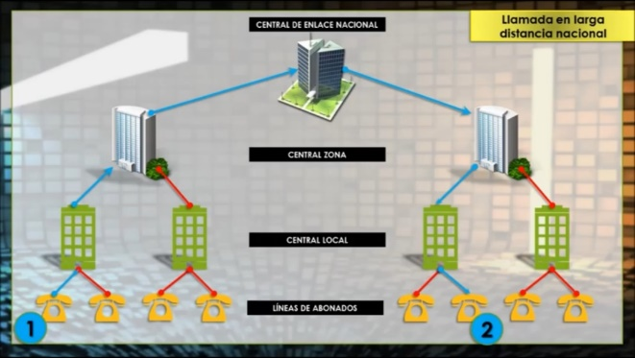

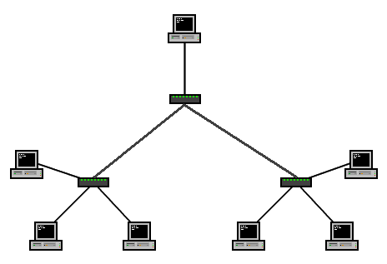

* **Medio de conexión (especificar técnica o bien tipo de cable):**

Si bien pareciera que estas redes son inalámbricas, esto no es así del todo, ya que las antenas y los MSC están conectados a través de cables de fibra óptica que están colocados bajo tierra o en el océano para proporcionar conectividad nacional e internacional.

* **Arquitectura de la red**

En esta red se utiliza la arquitectura Cliente-Servidor.

La arquitectura cliente servidor tiene dos partes claramente diferenciadas, por un lado, la parte del servidor y por otro la parte de cliente o grupo de clientes donde lo habitual es que un servidor sea una máquina bastante potente con un hardware y software específico que actúa de depósito de datos y funcione como un sistema gestor de base de datos o aplicaciones.

1. **Dispositivos de interconexión**

Dispositivo móvil: Dispositivo móvil (Mobile Device), también conocido como computadora de bolsillo o computadora de mano (palmtop o handheld), es un tipo de computadora de tamaño pequeño, con capacidades de procesamiento, con conexión a internet, con memoria, diseñado específicamente para una función, pero que pueden llevar a cabo otras funciones más generales.

Antena celular: Una antena de telefonía móvil es una estación base, de instalación fija, que se conecta con los teléfonos móviles mediante ondas electromagnéticas de radiofrecuencia, asimismo las antenas se comunican con la central de su propia red.

Estación base: En comunicaciones por radio, una estación base es una instalación fija o moderada de radio para la comunicación media, baja o alta bidireccional. Se usa para comunicar con una o más radios móviles o teléfonos celulares. Las estaciones base normalmente se usan para conectar radios de baja potencia

Red telefónica conmutada (RTC o MSC): El MSC (Central de Conmutación Móvil) es una sofisticada central telefónica que proporciona conmutación de llamadas, administración de movilidad y servicios de GSM para los teléfonos móviles dentro de su área de servicio.

Diagrama 7

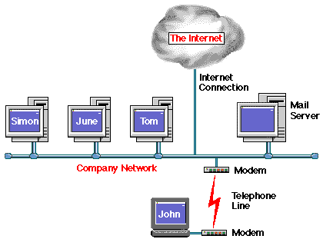

1. **Tecnología aplicada y su breve definición.**

Las redes Ethernet normalmente usan esta topología

Ethernet es la tecnología de [red de área local (LAN)](https://searchdatacenter.techtarget.com/es/definicion/Red-de-area-local-LAN) más ampliamente instalada. Ethernet es un protocolo de capa de enlace en la pila de TCP/IP, que describe cómo los dispositivos en red pueden formatear datos para su transmisión a otros dispositivos de red en el mismo segmento de red y cómo colocarlos en la conexión de red.

1. **Explicación detallada del funcionamiento de la red (mencionado cada elemento que lo integra).**

Su principio de funcionamiento se basa en un cable largo, que actúa como una red troncal que conecta todos los dispositivos en la red.

La información que se envía de una computadora a otra viaja directa o indirectamente, si existe un controlador que enruta los datos al destino correcto. La información viaja por el cable en ambos sentidos a una velocidad aproximada de 10/100 Mbps y tiene en sus dos extremos una [resistencia](http://www.ecured.cu/index.php/Resistencia) (terminador). Se pueden conectar una gran cantidad de computadoras al [bus](http://www.ecured.cu/index.php?title=Bus&action=edit&redlink=1), si un computador falla, la comunicación se mantiene, no sucede lo mismo si el bus es el que falla.

1. **Clasificación de la red según su:**

* **Tipo de conexión:** De Difusión:

Hay un solo canal de comunicación al cual están conectadas todas las computadoras.

La comunicación entre cualquier par de computadoras es directa.

Antes de poner un mensaje en el medio de comunicación hay que garantizar que no esté ocupado.

* **Topología:** Una red en bus es aquella topología que se caracteriza por tener un único canal de comunicaciones. Denominado bus, troncal o backbone, al cual se conectan los diferentes dispositivos. De esta forma todos los dispositivos comparten el mismo canal para comunicarse entre sí.
* **Medio de conexión (especificar técnica o bien tipo de cable**) Los nodos se conectan al bus mediante cables de conexión y sondas. Un cable de conexión es una conexión que va desde el dispositivo al cable principal. Una sonda es un conector que, o bien se conecta al cable principal. El tipo de cableado que se usa puede ser [coaxial](https://www.ecured.cu/index.php?title=Coaxial&action=edit&redlink=1), [par trenzado](https://www.ecured.cu/Par_trenzado) o [fibra óptica](https://www.ecured.cu/Fibra_%C3%B3ptica).
* **Arquitectura de la red**: La [topología](http://es.wikipedia.org/wiki/Topolog%C3%ADa) de bus tiene todos sus nodos conectados directamente a un enlace y no tiene ninguna otra conexión entre sí. Físicamente cada host está conectado a un cable común, por lo que se pueden comunicar directamente. La ruptura del cable hace que los hosts queden desconectados.

1. **Dispositivos de interconexión**

Es la topología más común en pequeñas LAN y utiliza dispositivos como hub o switch final en uno de los extremos.

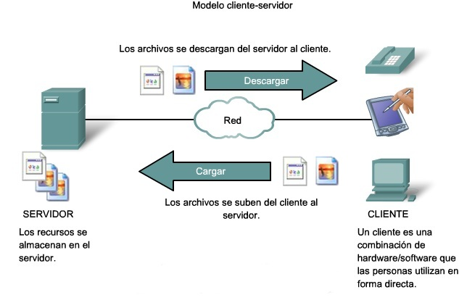Diagrama 8.-

1. **Tecnología aplicada y su breve definición.**

Cliente-servidor. - Es un sistema distribuido entre múltiples procesadores donde hay clientes que solicitan servicios y servidores que los proporicionan.

1. **Explicación detallada del funcionamiento de la red (mencionando cada elemento que lo integra).**

El cliente realiza peticiones y el servidor es el que se encarga de proveer los recursos o servicios demandados por el cliente.

1. **Clasificación de la red según su:**

* **Tipo de conexión. -**

Inalámbrica o Wireless. - Tecnología normalizada por el IEEE que permite montar redes locales sin emplear ningún tipo de cableado, utilizando infrarrojos u ondas de radio a frecuencias.

* **Topología. -**

El modelo cliente-servidor representa la forma en la que se producen las comunicaciones entre dos nodos de una red. En este modelo, uno de los nodos que forma parte de la comunicación tiene el rol de cliente, y otro tiene el rol de servidor.

* **Medio de conexión (especificar técnica o bien tipo de cable). -**

Conexión inalámbrica. - Esta no utiliza ningún medio físico para la transmisión de datos, para ello hace uso de las ondas de radio de alta frecuencia o ases infrarrojos para establecer la comunicación.

* **Arquitectura de la red. -**

La arquitectura Cliente-Servidor es un modelo de diseño de software en el que las tareas se reparten entre los proveedores de recursos o servicios, llamados servidores, y los demandantes, llamados clientes. Un cliente realiza peticiones a otro programa, el servidor, quien le da respuesta.

1. **Dispositivos de interconexión.**

Aplicación cliente. - Es el elemento de la comunicación que pide o solicita un servicio de red, por ejemplo, el acceso a una página web, o la descarga de un archivo, o el envío de un email.

Aplicación servidor. - Es el elemento de la comunicación que responde a las peticiones de los clientes, proporcionando el servicio requerido, es decir, enviando la página web o el archivo solicitado o el email.

Diagrama 9.-

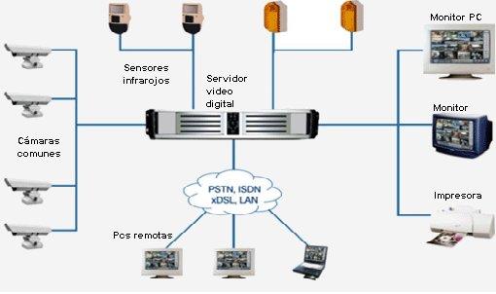

1. **Tecnología aplicada y su breve definición:**

El diagrama muestra una red de video, el video se obtiene de las cámaras comunes que están conectadas a un servidor de video digital y de ahí la imagen es transportada hasta dos monitores y tres pc’s remotas además de estar conectadas a una impresora para poder imprimir determinadas imágenes, se pueden ver también sensores infrarrojos que también están conectadas al servidor.

Hablamos entonces de un sistema de seguridad o vigilancia de algún negocio o empresa.

El término Servidor de Vídeo hace referencia a un servidor para vídeo que está conectado a una red de ordenadores como una red de área local (LAN). Un Servidor de Vídeo puede ofrecer vídeo en directo, de forma automática o bajo petición, a un navegador web o a otras aplicaciones profesionales de seguridad. Los sistemas de seguridad han estado tradicionalmente basados en tecnología de CCTV analógica.

1. **Explicación detallada del funcionamiento de la red (mencionado cada elemento que lo integra).**

Con un Servidor de Vídeo, todo lo que se necesita para digitalizar fuentes analógicas de vídeo y distribuir esas imágenes digitales sobre una red de ordenadores está incorporado en la unidad. Un Servidor de Vídeo puede ofrecer hasta 30 imágenes NTSC por segundo (25 en formato PAL) sobre una red Ethernet estándar.

1.-El Servidor de Vídeo recibe la señal de vídeo analógico de la cámara analógica en el digitalizador de imágenes. El digitalizador convierte el vídeo analógico al formato digital.

2.- El vídeo digital se transfiere al chip de compresión, donde las imágenes de vídeo se comprimen en imágenes fijas JPEG o en vídeo MPEG. ¿La conversión al formato digital y la compresión en imágenes JPEG las realiza el chip controlador de cámara y de compresión de vídeo ARTPEC? de Axis.

3.-El Chip ETRAX? de Axis contiene la CPU, la conexión Ethernet, los puertos serie y la entrada de Alarmas y la salida de relé, lo que representa “el cerebro” o las funciones de ordenador del Servidor de Vídeo. Gestiona la comunicación con la red. La CPU procesa las acciones del servidor web y las de todo el software (por ejemplo, los controladores de diferentes cámaras Pan/Tilt/Zoom).

4.-La conexión Ethernet permite la conexión directa a la red.

5.-Los puertos serie (RS-232 y RS-485) permiten el control de las funciones

Pan/Tilt/Zoom de las cámaras o de equipos de vigilancia como el grabador de lapsos de tiempo (time-lapse recorder). También permite la conexión de un módem.

6.-La entrada de Alarmas y la salida de relé. La entrada de Alarmas puede ser utilizada para activar el Servidor de Vídeo y que empiece a transmitir imágenes. La salida de relé puede iniciar y activarse con acciones como puede ser el abrir una puerta. Los Servidores de Vídeo equipados con buffers de imágenes pueden, además, enviar imágenes previas a la activación de una alarma. La memoria flash es el disco duro del Servidor de Vídeo y contiene dentro todo el software, como el sistema operativo y todas las aplicaciones que necesita el producto. La DRAM, también denominada memoria volátil, es donde se ejecutan los programas y donde se almacenan los datos temporalmente.

1. **Clasificación de la red según su:**

* **Tipo de conexión:** La conexión de las cámaras al servidor de video se lleva acabo de manera análoga, una vez el video llega al servidor este hace la conversión a digital para de esta forma poder conectarse con las pc’s remotas, los monitores pueden visualizar el video de manera analógica.
* **Topología:** Este diagrama encaja con una red en estrella, una red en estrella es una red de computadoras donde las estaciones están conectadas directamente a un punto central y todas las comunicaciones se hacen necesariamente a través de ese punto. Los dispositivos no están directamente conectados entre sí, además de que no se permite tanto tráfico de información.
* **Medio de conexión (especificar técnica o bien tipo de cable):** Como mencionamos antes la conexión de las cámaras hacia el servidor es de manera analógica, esto posiblemente a través de cables utp para las cámaras, y otra conexión cableada para los monitores y la impresora. En cuanto a las pc’s remotas la conexión se lleva a cabo mediante LAN usando el servidor.
* **Arquitectura de la red:** La arquitectura usada es Ethernet, este esta principalmente orientado para la automatización de oficinas, procesamiento de datos distribuido, y acceso de terminal que requieran de una conexión económica a un medio de comunicación local trasportando tráfico a altas velocidades.

1. **Dispositivos de interconexión:**

Servidor de video: un servidor de vídeo está conectado a una red de ordenadores como una red de área local (LAN) y es ampliamente usado en los negocios que requieran de una vigilancia constante para seguridad del negocio y de los empleados.

**Repeater:** dispositivo que conecta dos segmentos de una misma red, trasfiriendo el tráfico de uno a otro a otro extremo, por cable o de forma inalámbrica.

**Router:** interconecta segmentos de red o redes enteras.

Diagrama 10

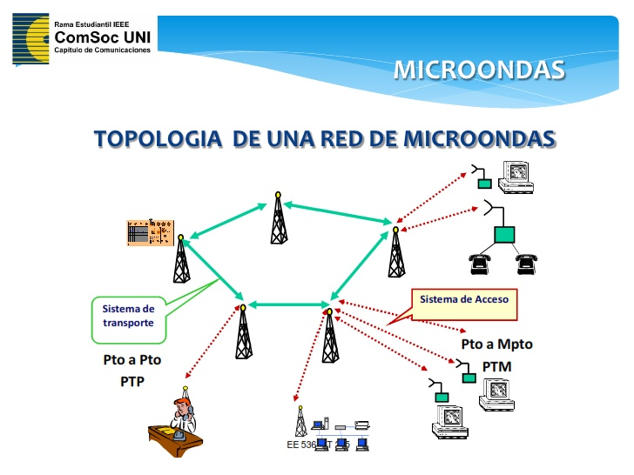

1. **Tecnología aplicada y su breve definición**

Definición: Las Topologías mixtas son aquellas que tratan de formar de cierta manera una aplicación en toro a otras topologías: se podría decir como: bus, estrella o anillo. La red se puede conectar utilizando varios tipos de topologías, como estrella. La topología híbrida es una de las topologías más comunes, se deriva de la unión de varios tipos de topologías de red, por lo que se denomina híbrida. la topología determina cómo quedará constituida una red. contiene el diseño de la configuración de los enlaces y nodos para relacionarse entre sí. esta configuración resulta indispensable para estipular cómo será el desempeño de la red. Las topologías híbridas tienen altos costos por su administración y mantenimiento, debido a que cuentan con diferentes tipos de segmentos de red, lo que requiere inversión en otros equipos para lograr la conectividad requerida.

1. **Explicación detallada del funcionamiento de la red (mencionado cada elemento que lo integra).**

La topología mixta es un tipo de topología de red que utiliza dos o más topologías de red diferentes. Esta topología contiene una combinación de la topología de bus, topología de malla, topología de anillo y topología de estrella. La topología determina cómo se configura una red. Contiene el diseño de la configuración de los enlaces y nodos que se van a relacionar entre sí. Esta configuración es importante para determinar el rendimiento de la red. Hay muchas formas de organizar una red, cada una con sus propias ventajas y desventajas. Por tanto, algunos son más útiles que otros en determinadas situaciones. Al seleccionar una topología de red, se deben evaluar varias alternativas.

Características de la tipología mixta.

 Las topologías mixtas existen principalmente en organizaciones de alto nivel donde cada departamento tiene su propia topología de red adaptada a sus usos específicos. Una topología mixta solo se produce cuando se conectan dos topologías de red diferentes. Tienen que ser diferentes porque, por ejemplo, una topología en estrella se forma conectando dos topologías en estrella. Los elementos que integran este tipo de conexión son:

Antena aérea

Módem

HUB o concentrador

Las topologías mixtas combinan dos o más topologías diferentes para conectar los puntos de conexión a los otros dispositivos conectados al sistema, como PC e impresoras. Una topología mixta solo se produce cuando se conectan dos topologías de red diferentes. Tienen que ser diferentes porque, por ejemplo, una topología en estrella se forma conectando dos topologías en estrella.

1. **Clasificación de la red según su:**

**Tipo de conexión:** Cableado

**Topología**: los componentes comunes de la red híbrida incluyen enrutadores, repetidores, concentradores, puentes, conmutadores, módems y cables. Los dos tipos principales de redes híbridas son el anillo en estrella y el bus en estrella cableado. Una red en anillo en estrella híbrida cableada combina el diseño físico de una red en estrella y la topología lógica (o flujo de datos) de una red en anillo. La red de bus en estrella cableada utiliza el diseño físico de una red en estrella y la transmisión de datos de una red de bus. Una red conecta computadoras, escáneres, impresoras y otros dispositivos para hacer que la transferencia de datos y la comunicación sean más eficientes. Estas conexiones se realizan con cables como fibra óptica o cobre.

**Medio de conexión (especificar técnica o bien tipo de cable):** Una topología en estrella de concentrador y radio es una forma de aislar cargas de trabajo mientras se comparten servicios. Estos servicios incluyen identidad y seguridad. El centro es una red virtual que actúa como un punto de conexión central a una red local. Las radios son redes virtuales que están acopladas al concentrador. Los servicios compartidos se brindan en el concentrador, mientras que las cargas de trabajo individuales se brindan allí como redes radiales. En una topología en estrella de concentrador y radio, el concentrador es una red virtual. La red es un punto central de conexión para la red local.

**Arquitectura de la red:** En la topología Estrella - Bus podemos ver una red en bus al que están conectados los HUBS de pequeñas redes en estrella. Por lo tanto, no hay ningún ordenador que se conecte directamente al bus. En esta topología mixta, si un ordenador falla, entonces es detectado por el HUB al que está conectado y simplemente lo aísla del resto de la red. Sin embargo, si uno de los HUBS falla, entonces los ordenadores que están conectados a él en la red en estrella no podrán comunicarse y, además, el bus se partirá en dos partes que no pueden comunicarse entre ellas. En la topología Estrella - Anillo encontramos que el cableado forma físicamente una estrella, pero el HUB al que se conecta hace que la red funcione como un anillo. De esta forma, la red funciona como un anillo, pero con la ventaja de que, si uno de los ordenadores falla, el HUB se encarga de sacarlo del anillo para que éste siga funcionando.

1. **Dispositivos de interconexión:**

**Router**: es un dispositivo de propósito general diseñado para segmentar la red, con la idea de limitar el tráfico de broadcast y proporcionar seguridad, control y redundancia entre dominios broadcast.

**Concentrador:** es un dispositivo de propósito general diseñado para segmentar la red, con la idea de limitar el tráfico de broadcast y proporcionar seguridad, control y redundancia entre dominios broadcast.

**Un punto de acceso inalámbrico:** es un dispositivo de red que interconecta equipos de comunicación inalámbricos, para formar una red inalámbrica que interconecta dispositivos móviles o tarjetas de red inalámbricas.

Bibliografía

Diagrama 1

<http://platea.pntic.mec.es/~lmarti2/axis/El%20Servidor%20de%20Video.pdf>

Diagrama 2

<https://www.redesinalambricas.es/wirelesslan/#:~:text=Una%20Wireless%20LAN%20o%20WLan,una%20oficina%20o%20un%20hogar>.

<http://index-of.co.uk/REDES/manual_redes_inalambricas.pdf>

Diagrama 3

<https://sites.google.com/site/topologiaderedesinformaticas/red-de-arbol>

<https://sites.google.com/site/informaticataweno/topologias-de-internet>

<https://sites.google.com/site/deysierickaluquecondori/arquitectura-de-la-red>

Diagrama 4

<https://www.cisco.com/c/es_mx/support/docs/smb/switches/cisco-350-series-managed-switches/smb2942-configure-customer-premises-equipment-cpe-to-a-virtual-local.html>

<https://vipitel.blogspot.com/2010/01/que-es-un-cpe.html>

<https://www.youtube.com/watch?v=U0nMkJyMNkQ>

<https://www.profesionalreview.com/2019/02/15/fibra-optica-que-es/>

<https://www.youtube.com/watch?v=MtQH-LkS2ds>

Diagrama 5

<https://softwarelab.org/es/que-es-un-firewall/>

<https://borealos.com/post/tipos-firewalls-cortafuegos.html#:~:text=Un%20firewall%20es%20la%20configuraci%C3%B3n,conexiones%20que%20entran%20o%20salen>.

<https://www.tecnologia-informatica.com/que-es-firewall-como-funciona-tipos-firewall/>

<https://www.especialistashosting.com/blog/index.php/2016/11/arquitecturas-de-firewalls/#:~:text=En%20esta%20arquitectura%20el%20firewall,de%20red%20como%20de%20aplicaci%C3%B3n.&text=Una%20interfaz%20de%20red%20se,conecta%20a%20la%20red%20privada>.

<https://www.informaticamoderna.com/Firewall.htm>

<https://protegermipc.net/2018/10/02/que-es-un-firewall-descubre-sus-tipos/#:~:text=Los%20firewalls%20de%20red%20se,gestionan%20el%20acceso%20entre%20redes>.

Diagrama 6

<https://www.youtube.com/watch?v=h2oFquv96O8>

<https://internetpasoapaso.com/redes-moviles/>

<https://sites.google.com/site/telecomunicacionaa/topologia-de-arbol>

<https://www.youtube.com/watch?v=kiLDeh8_m2g>

<http://www.emfexplained.info/spa/?ID=24794>

Diagrama 7

<https://www.lifeder.com/topologia-de-bus/>

<https://www.ecured.cu/Topolog%C3%ADa_de_bus>

<http://new-prestige.weebly.com/topologiacutea-de-bus.html>

Diagrama 8

<https://www.tdx.cat/bitstream/handle/10803/9156/Tavb13de23.pdf;sequence=14>

https://www.ecured.cu/Cliente-Servidor

Diagrama 9

<http://camber1redes.wordpress.com/puente-de-red-o-bridge/>

Diagrama 10

<https://sites.google.com/site/portafoliokevinavalos/unidad-tres/a-redes-informaticas/tipos-de-redes/por-topologia/red-mixta>

<https://sites.google.com/site/villalbaredes/como-montar-una-red/1-seleccionar-los-dispositivos-de-interconexion>